Matematika 7. třída 2. - 4. 11.

**1)** **minulé úkoly** budeme kontrolovat na online hodině

**2) procvičování rozšiřování zlomků** PS 50/2

Celé rozšiřování zlomků máte shrnuté v následujícím videu: <https://www.youtube.com/watch?v=YoYKZvStMmg>

**3) zhlédněte video a zapište do školního sešitu:**

[**https://www.youtube.com/watch?v=y2sYLWnKoc4**](https://www.youtube.com/watch?v=y2sYLWnKoc4)

**KRÁCENÍ ZLOMKŮ**

Krátit zlomek znamená vydělit čitatele a jmenovatele stejným číslem různým od nuly.



Základní tvar zlomku – Jsou-li čitatel a jmenovatel zlomku čísla nesoudělná, je zlomek v základním tvaru.

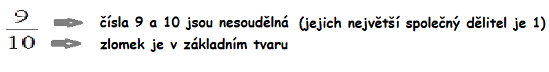

Zlomky se převádí do základního tvaru pomocí krácení.

U některých příkladů máme více možností úpravy do základního tvaru, výsledek je ale vždy stejný:

Např.

 nebo 

Nejdříve jsme krátili pěti, potom čtyřmi Nejdříve jsme krátili dvěma, potom deseti

**4)** **Vypracujte:** PS 51/4, 5

Komu porozumění i po online hodině dělá problémy, znovu si pusťte uvedená videa nebo mě neváhejte kontaktovat.

Pro zopakování přidávám tabulku znaků dělitelnosti.

|  |  |
| --- | --- |
| **DVĚMA** | Číslo má na místě jednotek některou z číslic 0; 2; 4; 6; 8. |
| **TŘEMI** | Ciferný součet čísla je dělitelný třemi. |
| **ČTYŘMI** | Poslední dvojčíslí čísla je dělitelné čtyřmi. |
| **PĚTI** | Číslo má na místě jednotek některou z číslic 0 nebo 5. |
| **ŠESTI** | Číslo je dělitelné dvěma a třemi zároveň. |
| **DEVÍTI** | Ciferný součet čísla je dělitelný devíti. |
| **DESETI** | Číslo má na místě jednotek číslici 0. |

Iveta Kubová